什么是测试用例？

测试用例是为项目需求而编制的一组测试输入，执行条件以及预期结果，以便测试某个程序是否满足客户需求

总结为：为每一个测试点的数据设计和操作步骤

测试用例的八大要素：

1、用例编号：产品名-测试阶段-测试项-xxx

2、测试项目：对应每一个功能模块（细分功能）

3、测试标题：直接对测试点进行细化得出，输入内容加结果，同一功能模块标题不能重复

4、重要级别：高中低

5、预置条件：满足一些前提条件，否则无法执行

6、测试输入：需要加工的输入信息，根据具体情况来设计（跟步骤结合起来一定要有指导意义）

7、操作步骤：明确给出每个步骤的描述，执行人员可以根据该步骤完成执行操作

8、预期结果：根据预期输出比对实验结果，判断对象是否符合需求(预期结果唯一，不能出现“是否或者”类似字眼)

9、实际结果

测试用例重要性：

1、测试用例是测试工作的指导，是软件测试质量稳定的根本保证

2、评估测试结果的基础

3、保证测试的时候不遗漏测试功能点，可以在测试人员疲累时候起到一个牵引作用

4、编写测试用例过程，可以查看需求，对系统架构或业务有一个整体的、深入的了 解

5、好的测试用例不仅方便自己和别人查看，而且能帮助设计的时候考虑更周全

例如注册功能：

测试标题

简洁明了，不能重复

重要级别

1：根据功能重要程度

2：依据测试内容划分：重点保证功能测试，其次UI,再次兼容性

前置条件：

用例能正常执行的前提条件

|  |  |  |  |  |  |  |  |  |
| --- | --- | --- | --- | --- | --- | --- | --- | --- |
| 用例编号 | 测试项目 | 测试标题 | 重要级别 | 前置条件 | 测试输入 | 测试步骤 | 预期结果 | 实际结果 |
| zc-001 | 注册 | 验证注册功能正常 | 高 | 用户：13114566789未注册 | 用户：13114566789  图片验证码：12cg  短信验证码：1234  密码：1234567w | 1:进去首页  2：点击左上角注册按钮  3：输入手机号，图片验证码，短信验证码  4：点击注册 | 提示注册成功，并且以登录形式跳转到首页 | 通过/不通过 |
|  | 注册 | 输入17位密码 | 高 | 用户：13114566609未注册 | 用户：13114666789  图片验证码：12cg  短信验证码：1234  密码：11234567w  1234567w | 1:进去首页  2：点击左上角注册按钮  3：输入手机号，图片验证码，短信验证码  4：点击注册 | 提示密码格式不正确 | 通过/不通过 |
|  | 注册 | 输入纯数字密码 | 高 | 用户：13113566789未注册 | 用户：13113566789  图片验证码：12cg  短信验证码：1234  密码：12345678 | 1:进去首页  2：点击左上角注册按钮  3：输入手机号，图片验证码，短信验证码  4：点击注册 | 提示密码格式不正确 | 通过/不通过 |

用例评审：

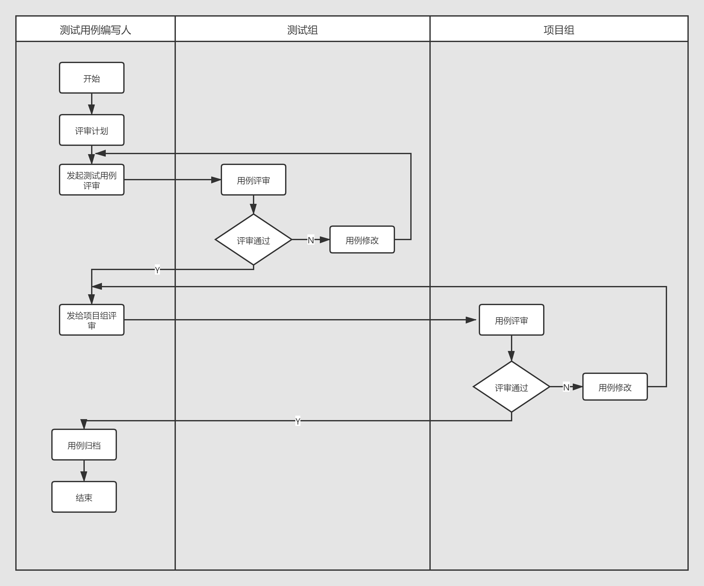

测试用例评审的重要性：

1、测试用例通常分配到个人设计的，设计用例的人不知道用例执行是否有问题，不能保证自己用例设计覆盖完全

2、保证测试人员和开发人员对需求认知的一致性，避免后续发生bug后产生争执

3、部分细节无法从需求文档中得到，需要与需求人员频繁沟通帮忙找出更多问题

4、帮助用例设计清晰，避免出现二义性

测试用例变更：

1、需求变动

2、执行完成后的用例完善

3、评审后的用例修改

ps.用例评审完成后不要覆盖原文件，可以另存一个新文件

笔试&面试题：

1：用例需要评审吗？紧急情况也要评审吗？

需要。紧急情况可以跟领导确认是否需要评审

2：如果被测项目紧急，来不及写用例怎么办

先整理测试点，等到项目计划，再来补充测试用例

备注：用例评审清单表

